附件3. 模型类比赛规程
（一）比赛类别
- 航空航天模型（含无人机）项目
A1.手掷模型滑翔机竞距赛
A2.手掷滑翔机留空赛
A3.初级橡筋动力飞机
B1.遥控弹射滑翔机
B2.多轴无人机障碍赛
B3.无人机物流任务赛
B4.飞跃地平线
B5.无人机编程挑战赛
B6.无人机配乐挑战赛
2.车辆模型项目
C1.“F1”电动直线车竞速赛
C2. 1/22 电动拉力车竞速赛
（二）比赛规程
1. 航空航天模型（含无人机）项目通则
1.1． 各参赛队领队和教练员教导本队自觉遵守竞赛规程、规则，服从竞赛组委会和裁判委员会的安排。领队和教练可以对规程、规则等事项提出咨询。遇争议或异议时，按组委会的决议执行。
1.2．在各项比赛中只允许裁判员、有关工作人员、当场比赛的参赛选手进入比赛场地。若运动员在同一时间段内有兼项比赛，请自行安排好时间，比赛时，经检录处点名不到者，视作该轮比赛弃权，责任自负。
1.3. 除在项目细则中有特殊规定外，比赛不设助手。
1.4.比赛有现场制作项目使用的套材由大会指定器材用于比赛。允许使用胶水、胶带对模型进行必要的加强；允许在保证模型必要结构强度的前提下对模型进行整形减重处理；模型外露结构的原部件及材质不得取消和更换，模型除舵面以外的零部件的水平投影面积不允许改变；
1.5.参赛选手须在模型上标注自己的姓名及比赛标识。参赛选手的模型不能互相调用。每轮比赛结束时，参赛选手须在成绩单上签名确认比赛成绩，不签名者由裁判标注确认。

2.竞时项目通则
2.1.自模型出手开始计时，模型触地停止计时。凡在比赛时间内起飞、发射的飞行均有效，其留空时间计时可超出比赛时间。
2.2.发生以下情况应停止计时：模型飞行过程中脱落零部件或解体，任一零部件触地时；模型碰到障碍物坠落触地时；模型着陆前，如参赛选手、助手或本参赛队人员接触模型。
2.3.模型飞行过程中，在障碍物上停止运动或飞出视线，应停止计时；模型如被障碍物遮挡，10 秒钟内重新看见模型继续飞行，应连续计时。
2.4.成绩评定；除在项目细则中有特殊规定外，比赛进行两轮，以两轮成绩之和为个人比赛成绩并排定名次。

A类项目细则
A1. 手掷模型滑翔机竞距赛（J-10 手掷战斗机）
模型需要现场动手完成组装调试。
制作时间：中学组15分钟、小学组20分钟，含调试时间。
比赛方法： 模型出手即为正式飞行。测量落地模型机头最前端垂足距起飞线的垂直距离，精确到0.01米。
成绩评定：比赛进行两轮，以两轮成绩之和作为比赛成绩排定名次。
A2. 手掷滑翔机留空赛 （F-22手掷模型）
模型需要现场动手完成组装调试。制作时间：20 分钟，含调试时间。其余见“总则”和“竞时项目通则”。
A3.1. 初级橡筋动力飞机（小学用“天驰”橡筋飞机）
模型需要现场动手完成组装调试。制作时间：小学组 25 分钟，含调试时间。其余见“总则”和“竞时项目通则”。
A3.2.初级橡筋动力飞机（中学用“星空”号橡筋飞机）
模型需要动手完成组装调试。 制作时间：中学组 20 分钟、含调试时间。其余见“总则”和“竞时项目通则”。

B类项目细则
B1. 遥控弹射滑翔机
B1.1. 比赛模型：选手自备。 比赛模型最大尺寸翼展 1000 毫米，弹射橡筋重量不超过 50 克，橡筋直径不超 8 毫米；以橡筋弹射为动力。
B1.2. 牵引线连接模型牵引钩一端，应系有能清楚判断脱钩的标帜旗。
B1.3.比赛方法：
（1）在5分钟内须完成正式飞行的起飞脱钩。
（2）在5分钟内试飞次数不限。运动员可在飞行中或模型着陆后声明该次飞行为试飞，声明为试飞的成绩无效。
B1.4.每轮飞行成绩为留空时间得分。比赛进行 2 轮，以 2 轮成绩之和为比赛正式成绩。若遇成绩相同，则以其中较高一轮成绩评定名次，再相同则名次并列。
B2.多轴无人机障碍飞行（“ZM120”四轴竞技无人机）
B2.1. 技术要求：比赛模型为以空心杯电机为动力的四轴飞行器，对称轴距不大于 120 毫米（正负 5 毫米），动力电池最大标称电压为 3.7 伏，容量不大于 850 毫安时，飞行器重量不大于 200 克（带电池）。
B2.2. 比赛场地（见图1）。
B2.3. 比赛时间：每轮比赛时间为 2 分钟。
B2.4. 比赛方法：选手操纵模型依次完成各项任务，漏做任务重做无效。允许选手跟随模型操纵。
B2.5. 比赛任务顺序、要求及计分：
(1)模型由停机坪起飞至目视高度，得 100 分；
(2)在目视高度做顺时针自旋一周，得 100 分；
(3)模型绕垂直桩水平顺时针飞行一周，得 100 分；
(4)模型降落在 0.8×0.8 m，高 0.8 m 的高台停留 3 秒，得 100 分；
(5)模型穿越高 1 m、宽 1.5 m 的龙门，得 100 分；
(6)飞回停机坪上空目视高度做逆时针自旋一周得 100 分；
(7)着陆在停机坪内，得 100 分，压线得 50 分，停机坪外不给分。
B2.6. 每轮成绩为完成任务得分之和及用时。得分高、用时短者名次列前。
B2.7. 判罚：
（1）模型的着陆必须是一次完成，在着陆区外触地再进入区内的，成绩计算为着陆区外。在着陆区内触地再停在区外的，成绩计算为着陆区外。
（2）模型着陆时翻覆，不记着陆分。
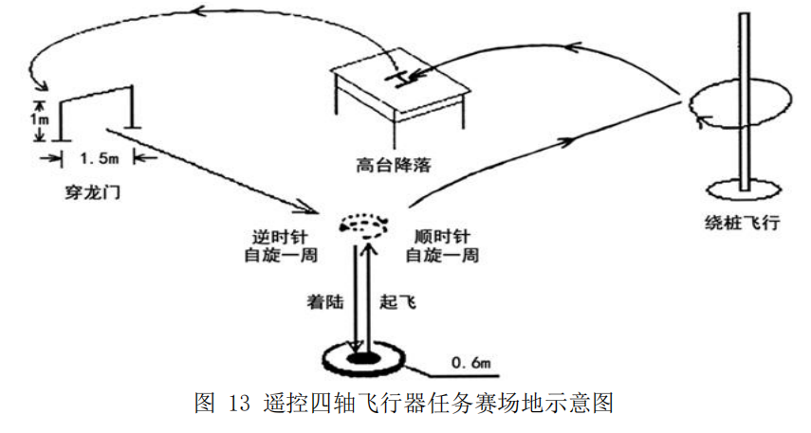
图1.多轴无人机障碍飞行比赛场地示意图。
B3. 无人机物流任务赛（“小新”无人机）
B3.1.技术要求：器材采用启理智运“小新”四轴竞技无人机，类型为以空心杯电机为动力的四轴飞行器，动力电池最大标称电压为 3.7 伏，不可改装。
B3.2. 比赛场地（见图2）：山门宽 1.6 米，高 1.2 米；山洞内径 0.9 米；停机平直径 0.6 米，高 0.1 米。
B3.3.比赛时间：每轮比赛时间为 2 分钟。自选手点名进场即开始计时。
B3.4.比赛方法：选手操纵模型依次完成各项任务。允许选手跟随模型操纵。
B3.5.比赛任务顺序、要求及计分：
比赛正式开始，裁判发出“开始”口令，计时开始。
科目①：起飞目视高度自转一周（方向不限）完成得 10 分
科目②：“山门”进行穿越，完成得 10 分；
科目③：选择物资进行获取(2 枚回形针磁铁吸引)，有获取动作却未获取成功得 10 分；获取成功得 20 分；
科目④：携带物资，由下向上进行“山洞”穿越，完成得 20 分，不携带进山洞只得 10 分；
科目⑤：携带物资，绕过“丛林”，完成得 20 分，不携带物资绕“丛林”只得 10 分；
科目⑥：携带物资，飞回起降平台上空，在起降平台安全着陆，即停止记时；如非平台内最后一个点触地也计时停止。着陆在停机坪内，得 10 分，停机坪外 0 分。物资在另得10 分。
B3.6. 成绩评定：
比赛进行2轮，每轮成绩为完成任务得分之和及用时，得分高者名次列前。如比赛成绩相同，用时短者列前，再同以另一轮成绩进行相同排序。
B3.7. 判罚：
（1）模型的着陆必须是一次完成，在着陆区外触地再进入区内的，成绩计算为着陆区外。在着陆区内触地再停在区外的，成绩计算为着陆区外；
（2）模型着陆时翻覆，不记着陆分。
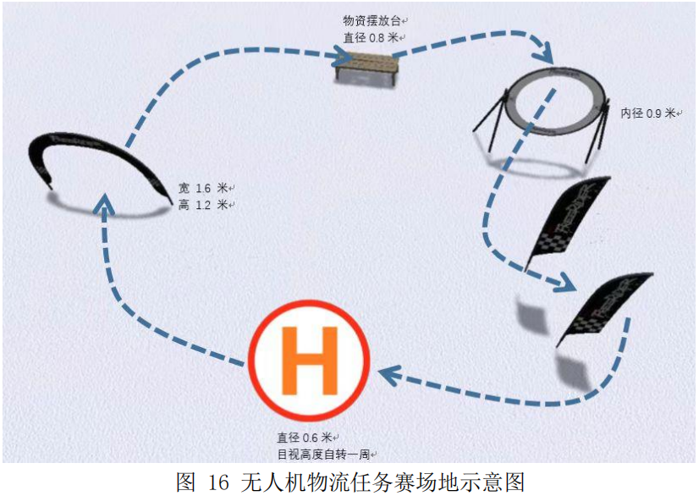
图2. 无人机物流任务赛场地示意图

B4 飞跃地平线比赛规则
一、飞行器要求
组别 | 小学组、中学（含高中）
机型 | 四轴飞行器
轴距 | ≤130mm
电机类型 | 空心杯电机
起飞重量 | ≤150g（含保护罩和电池）
飞行安全 保护设计 | 全包围保护罩
辅助飞行 传感器 | 仅支持气压计，不得支持GPS、 光流、摄像头、超声波等辅助传感器
飞行时间 | ≥6分钟
电池类型 | 锂电池
电池参数 | 1S，额定电压3.7V，容量 ≤1000mAh
二、比赛方式
1. 个人飞行赛为旋翼类比赛，根据飞行得分和时间排定比赛名次；
2. 比赛所用飞行器，均由参赛选手自备。每位选手可带2架飞行器进入比赛场地。 场上选手需佩戴护目镜，在赛道指定区域进行操作；
3. 比赛将在多个场地同时进行，赛前公布参赛队的出场顺序，各参赛队到相应比 赛场地并在规定时间内完成飞行，参赛选手出场顺序由领队赛前确定，每位选 手有两次飞行机会，以两次飞行较好的成绩作为比赛成绩；
4. 每位选手单独计算总得分以及飞行时间，飞行赛规定时间为120秒，时间到视为 本轮比赛结束，规定时间内完成的规定动作可获得相应得分；
5. 如比赛中出现以下情况，对应的成绩计算方式如下：
按照规定科目，规定顺序完成动作的过程中，坠机且无法复飞的只记录已完 成科目的得分，飞行时间按120秒计时；
按照规定科目要求完成比赛但未按照规定顺序完成比赛，按实际飞行时间计时，对于未按规定顺序完成的科目，相应的科目不得分；
按照规定顺序完成比赛但未按照规定科目要求完成比赛，按实际飞行时间计 时，对于未按规定科目要求完成的科目，相应的科目不得分；
飞行时间超出规定时间的，飞行得分按120秒内完成得分计，飞行时间按120 秒计；
比赛过程中发现作弊，取消成绩。
6. 比赛过程中的违规操作按规则扣分，当总得分为负数时，以0分计算；
7. 比赛结束后，现场裁判向参赛选手出示《成绩记录单》，需场上选手签字确 认；
8. 以下几种情况可判定本轮飞行结束：
比赛在规定时间内完成飞行科目，安全着陆完成锁桨动作，桨叶停转；
飞行时间超出规定时间；
飞行器跌落或撞到防护网上，无法复飞；
飞行器飞到比赛场地的防护网外；
比赛开始后场上选手触碰飞行器。 三、成绩评定
1. 总得分是在规定时间内完成飞行科目的得分；
2. 得高者为优胜，以飞行总得分排定比赛的名次与评定奖项；
3. 在得分相同的情况下，飞行用时短者为优胜。
四、比赛科目
比赛正式开始前，参赛选手有30秒的测试时间。
比赛正式开始，裁判发出“开始 ”口令，飞行器起飞后，计时开始。 科目①：穿过圆圈；
科目②：在飞行高度低于标杆高度上限的前提下，逆时针方向(俯视角度) 环绕一圈；
科目③：无人机从横杆下部穿越，沿顺时针方向(比赛选手站位视角)环绕 横杆一周；
科目④：首先从上向下穿越高位圆圈④A，然后从下向上穿越低位圆圈 ④B；
科目⑤：按照⑤A-⑤B-⑤C的先后顺序，连续穿越蛇形连环圈，共三个； 科目⑥：飞回起降平台上空，在起降平台安全着陆。
飞行器着陆后，选手操作锁桨，桨叶停止转动为本轮比赛结束，计时停止。
五、得分规则
完成全部比赛科目并完美着陆,满分为150分。
1. 科目① 、②:得10分;
2. 科目③:得20分;
3. 科目④、⑤：得30分；
4. 科目⑥：着陆最多得50分。
1) 完美着陆：飞行器的完整保护罩全部垂直投影均落在内圈内，四周均 不触碰内圈线，得50分；
2) 优秀着陆：飞行器的完整保护罩外沿垂直投影有部分落在内圈外侧， 但中心点垂直投影位于内圈内，得40分；
3) 良好着陆：飞行器中心点垂直投影位于内圈外侧且落在起降平台外沿 内侧，得30分；
4) 及格着陆：飞行器中心点垂直投影不在起降平台外沿内侧，但能着陆 停桨，得20分；
5) 飞行器中心点垂直投影压线以低分记。
5. 扣分项：
1) 飞行器碰到四周内侧防护网，扣5分/次；
2) 飞行器触碰到裁判，扣20分/次；
3) 飞行器坠落或接触地面，在无人为接触飞行器的前提下，飞行器可遥 控复飞的，扣20分/次；
4) 选手进入飞行区防护网内未佩戴护目镜，扣20分；
5) 比赛选手仅能在规定的“移动区域 ”内移动，完成飞行比赛，如果出 现参赛选手的踩压“移动区域 ”标志线，扣5分/次;
6) 飞行器在穿越或绕行障碍物时，将障碍物碰倒落地的，扣20分/次。
6. 着陆位置得分示意：
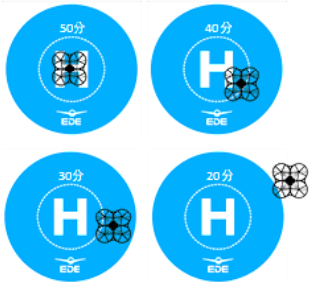
6.赛道示意图如下：
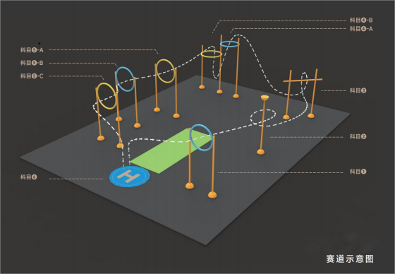
B5 无人机编程挑战赛
- 项目介绍
参赛选手使用编程无人机编写程序，控制无人机按照规定路线自主飞行，完成穿越障碍、巡线等飞行任务。
- 比赛场地
比赛场地如下图所示，根据场地实际情况，场地尺寸±10cm误差。设置基地（直径30厘米）、障碍（横杆高度1.2米）巡线区（黑色线段）、侦查区（红色军事区、绿色居民区和蓝色无人区）
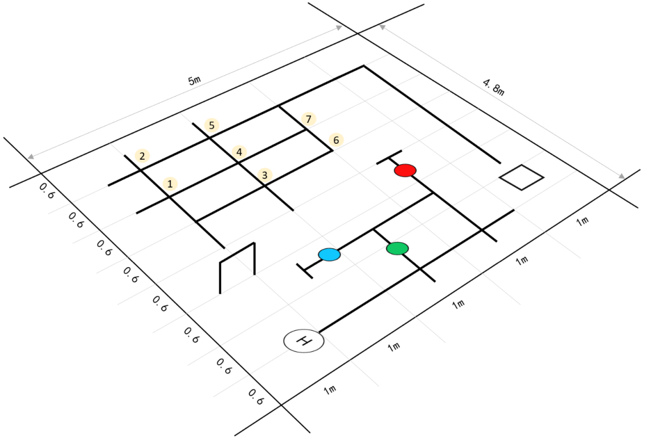
无人机自主飞行编程赛场地示意图
- 技术要求
- 无人机类型为可编程的四轴无人机，具体参数如下：
- 无人机轴距不大于160毫米
- 桨叶具有半封闭保护罩
- 无人机飞行重量不大于160克（含保护罩、电池）
- 动力电池标称电压不大于7.6V
- 图形化编程语言
- 有可编程飞行器灯光
- 可使用图像识别定位
- 电脑
电脑需安装图形化编程软件（选手自备）。
- 定位标识：
现场如需使用定位标识/位置标签，需选手自备。
检录时由裁判检查参赛机型是否符合规则要求，若不符合规则要求，裁判有权拒绝该器材参赛。
整场赛事中每位参赛选手可以登记并使用最多2台无人机（1台做为备用机）,多块备用电池。同场比赛中，同一台无人机只能被一位参赛选手使用。
- 比赛方法
比赛分为两个阶段：
1.第一阶段现场编程调试阶段（60分钟）
（1）抽签决定参赛点位：赛前从1-7路口中抽取3个必经的路口；小学组赛前由裁判现场随机抽出需要侦查的1个区域（红蓝绿中随机一个）；中学组赛前由裁判现场抽出侦查顺序（红蓝绿侦查顺序）。
（2）现场编程调试：选手根据任务要求，自行规划的路线进行程序编写。
当裁判员宣布比赛开始后，选手便可打开电脑及编程软件进行编程（严禁使用导入功能）、调试（选手可根据需要向裁判提出到比赛地图上进行程序调试，每人每次调试时间为3分钟，裁判根据申请的先后顺序安排调试），60分钟结束时，裁判员宣布该赛段比赛结束，选手必须停止编程及调试，选手需对程序文件进行命名保存（命名规则：组别-学校-姓名）离开编程区，裁判将对选手所写程序进行拷贝封存。
（3）任务赛道飞行
选手根据赛前公布的顺序进行赛道飞行阶段，每位选手有2分钟的准备时间，在裁判员给出比赛开始信号后，可立即开始比赛。比赛结束后选手需与裁判核对成绩并签字后携带赛具尽快离开场地。
2.赛道飞行比赛阶段（3分钟）
（1）小学组（场地没有障碍物）
H起飞→跨越横杆（上方）→巡线区域→巡线飞行（3个必经点）→区域侦查（点亮赛前抽签区域颜色灯光）→巡线飞行→H降落
（2）中学组（场地有障碍物）
H起飞→跨越横杆（上方）→巡线区域→巡线飞行（3个必经点）→区域侦查（按顺序侦查并在每个任务区域点亮对应的颜色灯光）→巡线飞行→H降落
每名选手有两次飞行机会，择成绩最好一次为最终成绩。
（3）同分情况按飞行时间进行排名。
（4）任务失败的选手，以完成的任务计算得分进行排名。
3.判罚：凡是出现如下情况则任务失败，记录之前的得分和飞行时间。
- 无人机起飞开始，3分钟内无人机未能完成所有任务
- 因撞击、程序失控等原因导致无人机接触地面时间超过10秒
- 无人机在空中悬停时间超过10秒
- 巡线任务阶段，无人机投影离开任务线5秒
- 重要提醒
- 选手一旦确认上场比赛，不得以电量不足、机器损坏等理由中断比赛。比赛一旦中断，则该轮比赛结束。
- 出现以下情况，裁判员有权即刻宣布比赛结束，比赛用时按时间上限（3分钟）计算，总分按实际完成项目对应得分及扣分规则进行计算：
- 比赛实际用时超过规定的上限时间；
- 无人机编程自主完成任务中，选手主动用手接触或触碰无人机；
- 比赛中，无人机跌落，无法复飞继续比赛；
- 比赛中，选手用手动遥控控制无人机的；
- 比赛中，无人机飞出比赛场地的边界。
- 不允许超出飞行高度上限（无人机的最大安全飞行高度2.5M）。
- 在程序设置中要设置一键着陆，当无人机飞出边界后要立即着陆，以着陆前完成的任务计算分数，如果无法一键着陆，此轮成绩记为0分。
B6 编队配乐挑战赛规则
一、飞行器要求
组别 | 小学组、中学组
机型 | 四轴飞行器
轴距 | 120～230mm
电机类型 | 空心杯或无刷电机
起飞重量 | ≤500g（含保护罩和电池）
飞行安全 保护设计 | 至少具有半包围结构保护罩
定位方案 | 图像识别、UWB等
飞行时间 | ≥6分钟
电池类型 | 锂电池
编程软件 | 图形化编程，支持3D预览
飞行器灯光 | 有，可编程

二、比赛方式
1.编队配乐挑战赛为团队赛，2—3人一组，根据比赛得分排定比赛名次；
2.比赛所用飞行器及其他设备，均由参赛选手自备；
3.比赛将在多个场地进行，飞行展示出场顺序根据参赛队的抽签结果排定；
4.飞行展示：在飞行场地使用程序控制无人机完成飞行展示，准备时间限时15分钟；之后需开始飞行，不得对程序进行修改。
5.小学组舞蹈程序时间为60～90秒，中学（含高中）舞蹈程序时间 为90～120秒。舞蹈时间根据3D预览的时间进行判定，作品得分由现场评委评定；
6.比赛所用的音乐曲目由参赛队伍自行选择，要求健康向上，允许参赛队自行剪 辑音乐；
7.如比赛中出同以下情况，对应的成绩计算方式如下：
飞行展示开始后，无任何飞行器起飞，得分按0分计；
未按题卡要求完成飞行动作的，相应动作不得分；
有飞行器无法起飞或坠机的，当前动作及后续动作不得分；
携带任何形式的编程文件（包括但不限于通讯工具、移动存储设备、纸质文 档、参考书等）进入编程场地未按要求放到指定位置的，取消成绩；
8. 以下几种情况可判定飞行结束：
完成飞行展示并安全着陆；
所有飞行器跌落，无法复飞；
飞行开始后，主动控制飞行器降落；
飞行开始后场上选手触碰飞行器。
三、成绩评定
1. 总得分是完成飞行展示的得分；
2. 得分高者为优胜，以飞行总得分排定比赛的名次与评定奖项；
3. 在得分相同的情况下，动作创意得分高者为优胜；
4. 在动作创意得分也相同时，音乐匹配得分高者为优胜。

四、比赛说明
1..参赛选手携带飞行器进入飞行赛场，获取程序或编程设备进行调试准备，此时可向评委介绍作品也可以边展示边飞行；
2.参赛选手开始飞行展示；
3.参赛选手比赛结束后离场。
五、得分规则
评委将从舞蹈程序时间、飞行器数量、图案得分、动作创意、音乐匹配五个 维度进行评分；
1.小学组满分100分；
评分维度 | 说明 | 最大分值
舞蹈程序时间 | 符合要求的，得10分； | 10
飞行器数量 | 使用4～5台飞行器：4台8分；5台10分。 | 10
图案得分 | 5个图案展示，其中2个为规定自选图案， 且需按题卡要求进行编排，其他3个为自由创意； 图案：10分/个。 | 50
动作创意 | 图案之间的过渡、图案创意动态效果、图案灯光效 果等方面综合评定；得分以0.5分为一档。 | 20
音乐匹配 | 动作与音乐节奏的匹配度； 得分以0.5分为一档。 | 10
2.中学组满分100分；
评分维度 | 说明 | 最大分值
舞蹈程序时间 | 符合要求的，得10分； | 10
飞行器数量 | 使用6～7台飞行器；6台7分；7台：10分。 | 10
图案得分 | 6个图案展示，其中2个为题卡图案库中规定自选图案， 且需按题卡要求进行编排，其他4个为自由创意； 图案：8分/个。 | 50
动作创意 | 图案之间的过渡、图案创意动态效果、图案灯光效 果等方面综合评定；  得分以0.5分为一档。 | 20
音乐匹配 | 动作与音乐节奏的匹配度； 得分以0.5分为一档。 | 10
3.场地示意图:
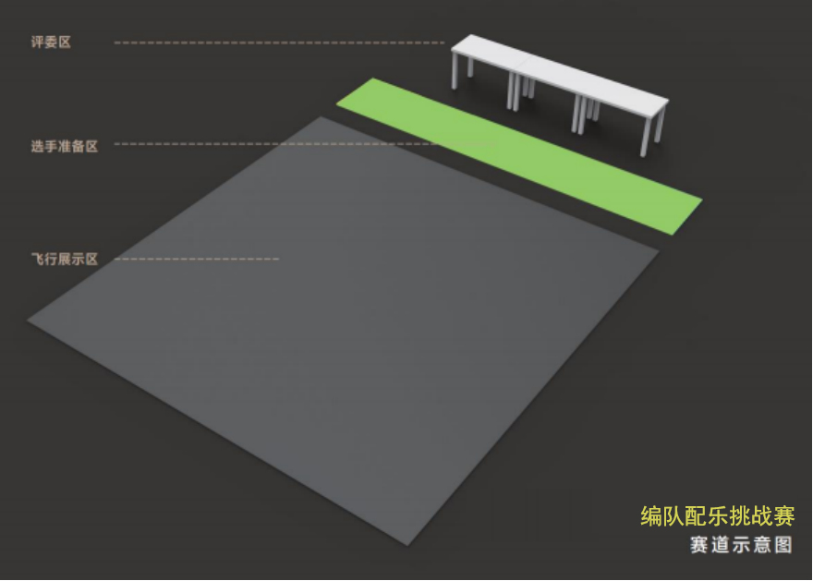
注：飞行区域不大于长6米×宽6米×高5米。

C类车辆模型项目细则
C1 “F1”空气动力车竞速赛
C1.1参赛学生须现场制作并调试完成一套“F1”空气动力直线竞速车。制作时间 25 分钟，含调试时间。
C1.2 竞赛场地示意图
在室内平整地面上设置竞赛专用赛道（长 7.5 米、宽 0.75 米、高 0.6 米的长方形场地）；距起跑线 3.45 米及 5.7 米处设有弧形障碍台，弧顶高 2 厘米；设有行走区域得分值 10 分起至 90 分（每个分数段均设置分数牌）。
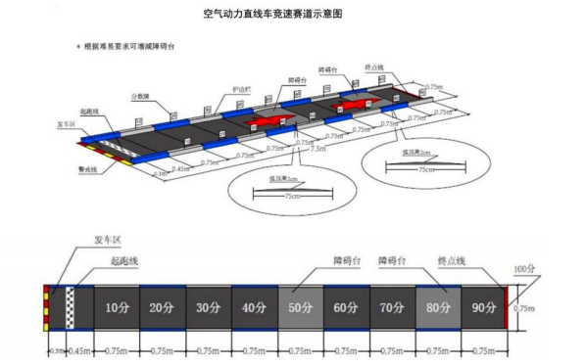
图3. “F1”空气动力车竞速赛比赛场地示意图。
C1.3 比赛进行 2 轮，每轮比赛时间 30 秒。参赛学生将车辆放在发车区（车头不能超过起跑线），调整好方向准备，在裁判发出“开始”口令后，给予初始动力助推以启动车辆，车辆从起跑线发车，发令后开始计时，直到车辆符合相关条件比赛结束终止计时，计时精确到 0.01 秒。
C1.4、得分和成绩评定
（1）得分方式：根据车辆任一个前轮接触的分值区域判定行驶得分。车前轮压分数线，向高分值记录。通过终点线为 100 分。车辆出现行驶时在赛道内翻车记录 0 分。
（2）成绩评定：两轮得分中较高一轮评定成绩，得分高者列前，得分相同时以用时短者列前，仍相同以另一轮成绩评定名次。
C1.5、判罚
比赛途中车辆符合以下条件则比赛结束终止计时：通过终点线、行驶中车辆触碰边线、中途停车 10 秒以上、学生触碰模型、比赛时间到达 30 秒。
C2 “烈风”1/22 电动拉力车竞速赛
C2.1项目要求
由“烈风”1/22 电动拉力车辆完成竞速比赛，均只能使用未改装的原装车辆参赛。
C2.2竞赛细则
1、比赛模式：
比赛进行 2 轮，每轮比赛时间 3 分钟，每轮 3-10 辆车编为一组进行计时赛。
2、比赛方法：
（1）检录后到审核区进行车辆审核，审核完毕领取感应器，将感应器牢固安装在车壳上安全位置，注意要避免车壳安装后，车辆运动部件碰触感应器。
（2）参赛学生接到上场指令将车辆放置到发车线以后，到指定操纵台做好竞赛准备，听到裁判叫到车号后遥控车辆发车，按指定方向在封闭赛道内循环竞速，中途发生翻车、卡阻、越道、故障现象只能由现场公共助手触碰车辆进行复 原，翻车、卡阻车辆只能原地复原，越道车辆需放回原来赛道，故障车辆由公共助手拿到维修区，比赛中所有车辆的维修必须由参赛学生本人在维修区进行。
（3）参赛学生要注意听从裁判各种指令的指挥，被叫到罚停处罚后，要在两圈内驶入维修通道内停在不妨碍其他车辆行驶处罚停，无维修通道的赛道在指定罚停区罚停，罚停车辆停车后裁判开始记罚停时间，中途动车重新记罚停时间。听到罚停结束后，车辆才能启动驶回赛道继续比赛。
（4）完成本轮比赛后参赛学生必须立即关闭车辆和遥控器的电源，将车辆和遥控器放到指定位置接受裁判审验，交回感应器，并上场为下一轮比赛做公共助手。
（5）参赛车辆损坏，只能由参赛学生本人在维修区抢修故障车，不设维修助手。
C2.3判罚
1、竞赛发车时抢跑，该车在比赛过程中将被罚停,每次罚停 5 秒；
2、车辆在行驶车途中因故未在维修区维修，未从维修区驶出将被罚停 5 秒；
3、落后一圈以上的车辆必须主动给快车让路，不得有任何阻挡、碰撞快车的动作，违者第一次警告，第二次罚停，第三次取消成绩并且要立即驶回维修区或罚离赛道；
4、因操纵不当，造成车辆未按正常路线行驶、漏标、抄近路等，视情节在该运动员的总时间内加罚倍数以上秒数，直至取消一圈的成绩；情节严重的，取消该运动员该轮成绩；
5、被叫罚停后一圈内不把车辆驶入维修区的运动员提醒一次，如再不执行将在该轮成绩内取消该运动员一圈的成绩。仍然 不执行的者，取消该运动员该轮成绩；
6、不履行公共助手义务，执车时故意拖延的，取消该运动员该轮成绩；
7、单轮比赛过程中更换车辆、换动力电池和遥控设备的，取消该运动员该轮成绩；
8、在下一组比赛开始后仍然未将感应器交回发放处的，将被取消该轮成绩。
C2.4、成绩评定
以两轮成绩较好一轮为最终成绩并确定名次。圈数多者，成绩列前；圈数相同，时间短者成绩列前，还相同以另一轮成绩评定名次。
C2.5竞赛场地示意图
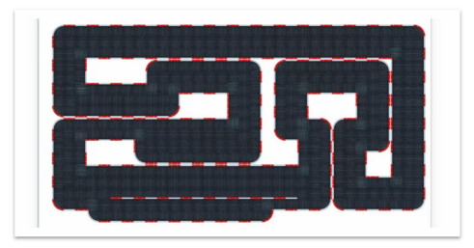
图4. “烈风”1/22 电动拉力车竞速赛场地示意图。长16米、宽 8 米。

